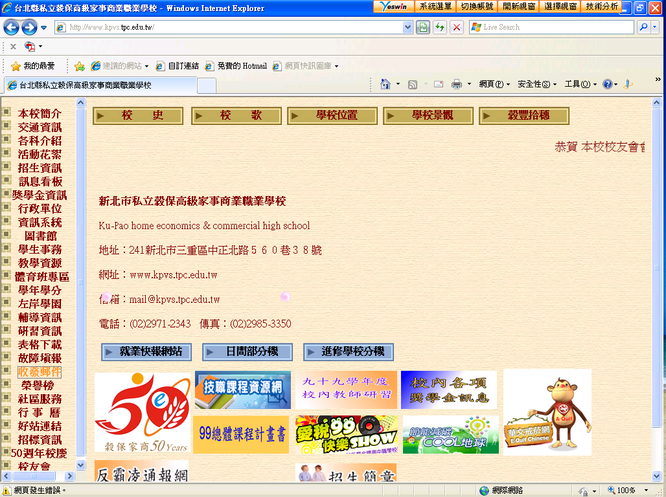
首先到www.kpvs.tpc.edu.tw校網首頁-->點選收發郵件
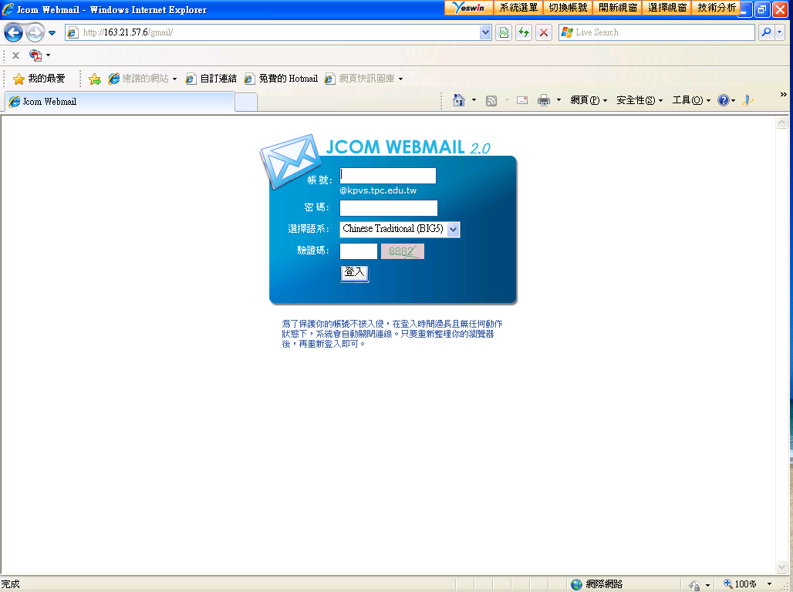
打入帳號及密碼 ps帳號為pxxx xxx代表你的刷卡編號
打入系統驗證碼
若帳號及密碼登入有問題請撥電話
(02)29712343#分機212 洽林紹軒

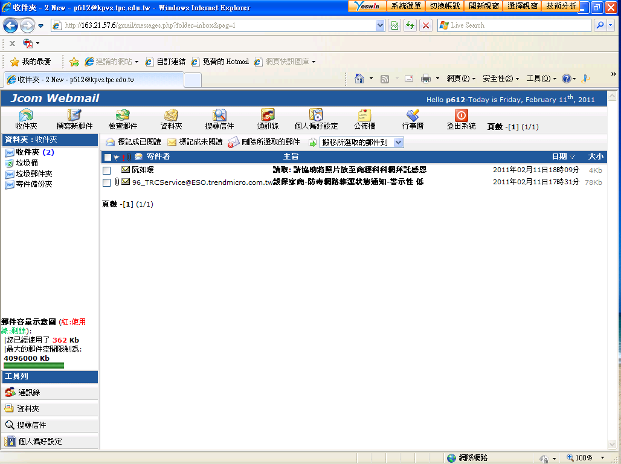
若登入正確即可登入郵件系統
檢查收件匣是否有新的信
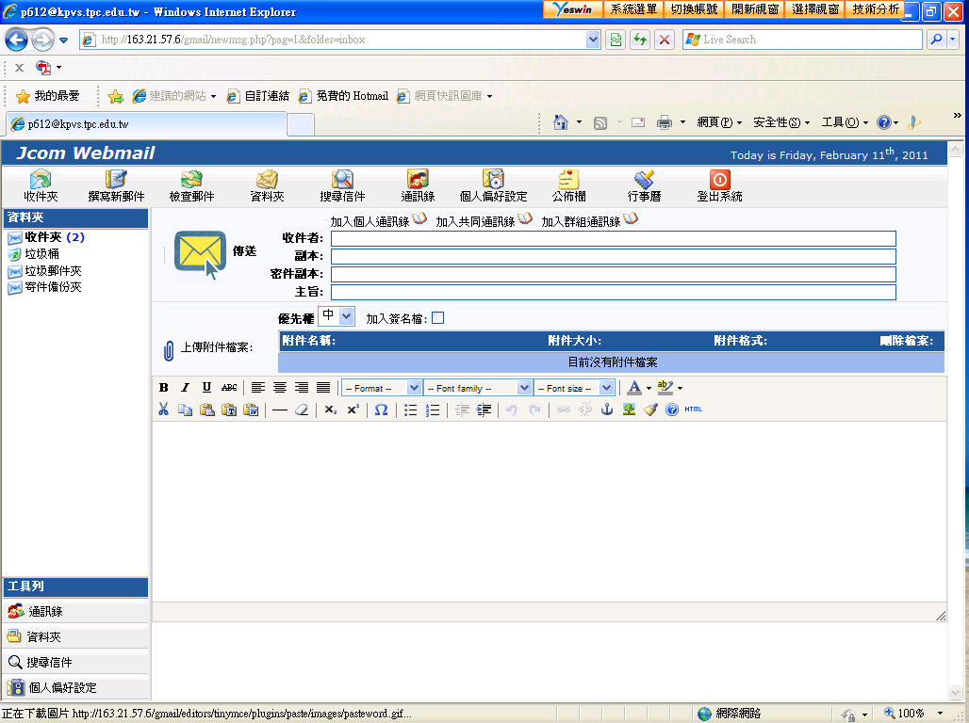
按撰寫新郵件，並在收件者指定收件人員，並且打上這封信的主旨，若有附帶文件，請點選上傳附件檔案上傳資料，若以上點選無誤後即可按傳送資料

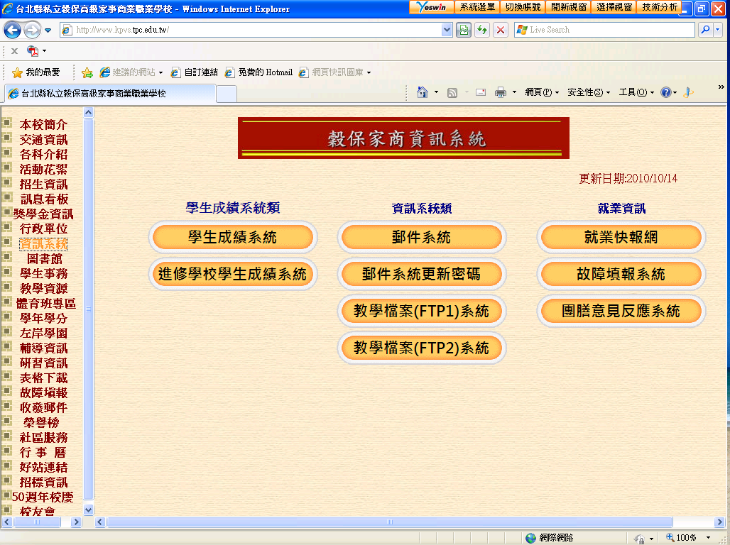
點選郵件系統更新密碼
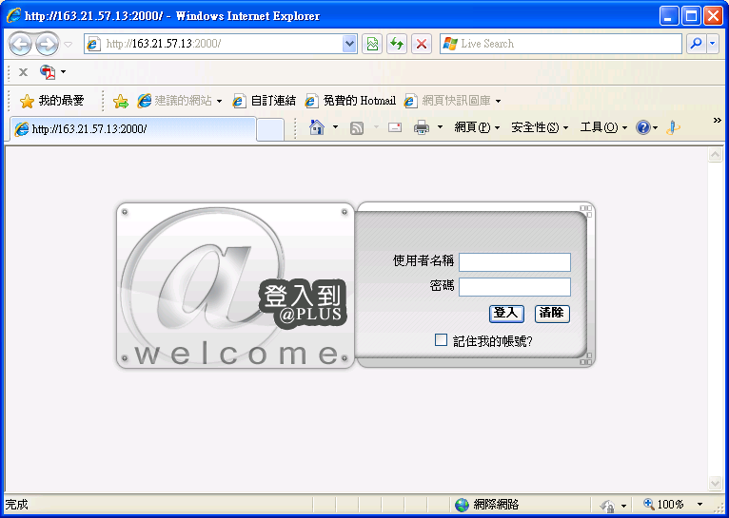
請打入舊的帳號和密碼

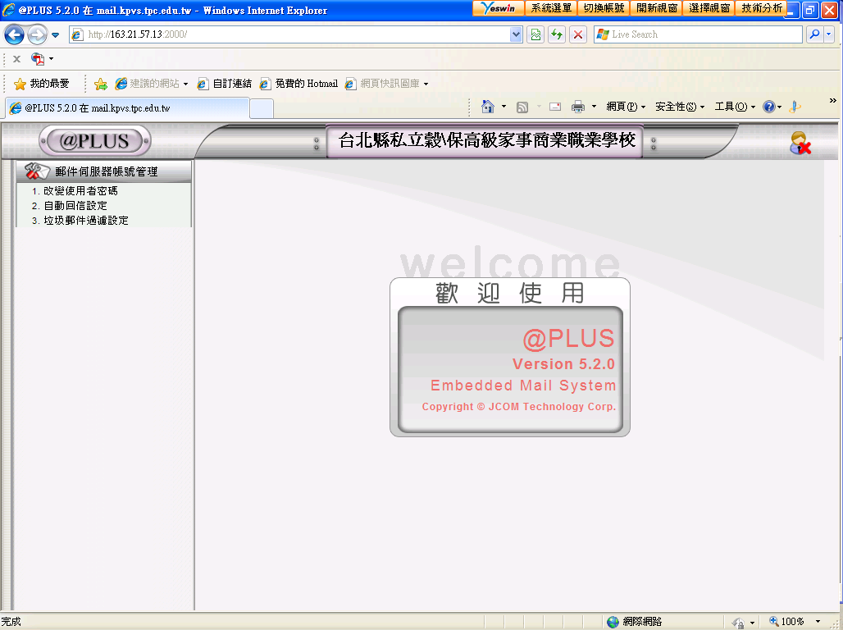
點選變更使用者密碼
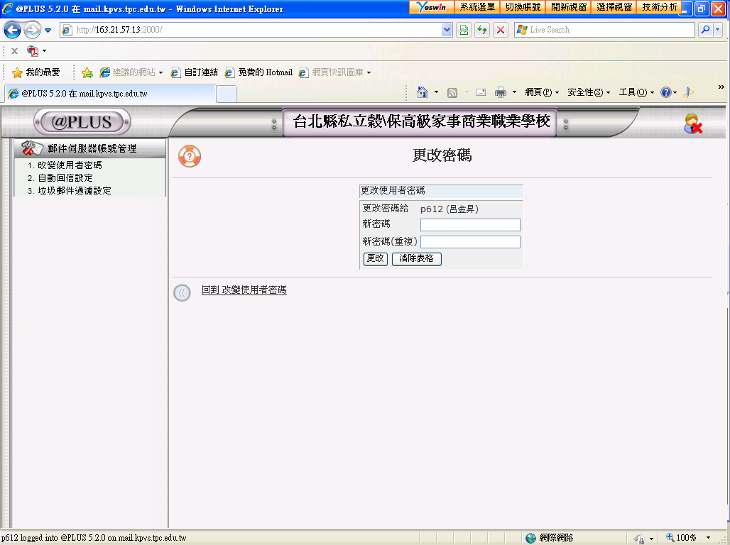
輸入新的密碼即完成更改密碼

